**火灾事故专项应急预案**

成都万科物业服务有限公司南充分公司万科金润华府属于人员密集场所。小区区域内设置较多的电气设备，为确保火灾、电瓶车自燃事故发生时，成都万科物业服务有限公司南充分公司万科金润华府能够全力以赴处置火灾事故，控制火灾事故的蔓延，减少火灾损失，保障成都万科物业服务有限公司南充分公司万科金润华府财产和人员安全，特制定火灾事故专项应急预案。

**1.适用范围**

本预案适用于成都万科物业服务有限公司南充分公司万科金润华府发生的火灾事故。

**1.1事故类型**

在危险源评估的基础上，根据《企业职工伤亡事故分类标准》(GB/6441-1986)的规定，本专项应急预案所针对的事故类型为火灾事故。

**1.2 危险程度分析**

成都万科物业服务有限公司南充分公司万科金润华府是人员非常密集的场所，一旦发生火灾，人员行动缓慢，极易造成大的灾害。

**1.3 火灾的概念**

建筑区最常见的灾害是火灾，火灾是指在时间或空间上失去控制的燃烧所造成的灾害，是最普遍地威胁公众安全和社会发展的主要灾害之一。

燃烧的三要素：可燃物、助燃物及着火源。

防火的主要措施： 控制可燃物、隔绝助燃物、消除着火源。

**1.4 火灾事故依据物质燃烧特性分类**

(1) A类火灾：指固体物质火灾。这种物质往往具有有机物质性质，一般在燃烧时产生灼热的余烬。如木材、棉、毛、麻、纸张等火灾;

(2) B类火灾：指液体火灾和可熔化的固体物质火灾。如汽油.柴油、甲醇、乙醇、沥青、石蜡等火灾;

(3) C类火灾：指气体火灾。如煤气、天然气、甲烷、乙烷、丙烷、等火灾;

(4) D类火灾：指金属火灾。如钾、钠、镁、铝镁合金等火灾=

(5) E类火灾：指带电物体和精密仪器等物质的火灾

**1.5 火灾事故分级**

根据公安部《关于调整火灾等级标准的通知》，火灾等级标准分为特别重大火灾、重大火灾、较大火灾和一般火灾四个等级。我成都万科物业服务有限公司南充分公司万科金润华府实际情况分级为：

(1) 特别重大火灾是造成30人以上死亡，或者100人以上重伤,或者1亿元以上直接财产损失的火灾事故；

(2) 重大火灾是造成10人以上30人以下死亡，或者50人以上100人以下重伤，或者5000万以上1亿元以下直接财产损失的火灾；

(3) 较大火灾是造成3人以上10人以下死亡，或者10人以上50人以下重伤，或者1000万元以上5000万元以下直接财产损失的火灾；

(4)一般火灾是造成3人以下死亡,或者10人以下重伤,或者1000万元以下直接财产损失的火灾。

**1.6消防安全事故的预防**

(一)坚持“谁主管、谁负责”的原则，成都万科物业服务有限公司南充分公司万科金润华府负责人为成都万科物业服务有限公司南充分公司万科金润华府按区域划分防火工作负责人、责任人，对相关责任区域的消防安全工作负责。组织各岗位做好消防安全防范工作，使岗位人员明确自己岗位的消防安全责任，掌握预防和控制火灾事故的应急措施。

(二)成都万科物业服务有限公司南充分公司万科金润华府负责人及区域负责人应当将容易发生火灾、一旦发生火灾可能严重危及人身和财产安全以及对消防安全有重大影响的部位确定为消防安全重点部位，设置明显的防火标志，实行严格管理。

(三)成都万科物业服务有限公司南充分公司万科金润华府负责人根据各区域实际情况设置配备消防器材设施，对消防器材设施进行登记造册，做到定点存放，定人管理，定期检查、保养，保证完好有效

(四)成都万科物业服务有限公司南充分公司万科金润华府应当对动用明火实行严格的消防秩序维护。禁止在具有火灾、爆炸危险的场所使用明火。因特殊情况需要进行电、气焊等明火作业的，动火部门和人员应当按照相关的用火管理制度办理审批手续，落实现场监管负责人，在确认无火灾、爆炸危险后方可动火施工。动火施工人员应当遵守消防安全规定，并落实相应的消防安全措施。

(五)成都万科物业服务有限公司南充分公司万科金润华府应保障疏散通道、安全出口畅通，并设置符合国家相关规定的消防安全疏散指示标志和应急照明设施，保持防火门、消防安全疏散指示标志等设施处于正常状态。

(六)成都万科物业服务有限公司南充分公司万科金润华府内广泛利用电视宣传等，每一季度开展丰富多彩的消防知识宣传普及活动,提高员工和小区内人员的消防安全意识和逃生技能，预防火灾事故的发生。

(七)成都万科物业服务有限公司南充分公司万科金润华府每半年组织开展全员消防安全演练，使员工和小区内人员熟悉火灾发生的原理、灭火和伤员急救等知识，提高员工和人员的防火、灭火技能。

(八)成都万科物业服务有限公司南充分公司万科金润华府应根据实际管理情况及法定节假日前后组织安全防火工作大检查，并做好记录，发现火灾隐患和不安全因素，及时整改，建立完整的消防工作台账。

(九)协助公安消防监督部门对成都万科物业服务有限公司南充分公司万科金润华府进行消防安全检查,对存在安全隐患的,及时整改。

**2.组织机构及职责**

**2.1成立应急救援指挥小组**

组长：谌永忠

成员：何柯、路平、雷洪艳、陈会平、何蓉、吕强、刘勇、沈东、韩兴茂、汤世英、杜星、任佳、杨雨琪、刘婷、袁廷

值班负责人作为现场应急处置负责人，并及时把事故上报给公司应急救援指挥部。

**2.2指挥部人员职责**

(1)现场工作人员、医护人员职责：发现异常情况，及时汇报,做好受伤或伤亡人员的先期急救处置工作。

(2)现场应急处置负责人：组织、协调在岗职员参加应急处置和救援工作，汇报有关领导，组织现场人员进行先期处置。

(3)应急救援指挥部职责：接到事故通知后迅速赶赴事故现场全面指挥突发事件的应急救援工作，并及时把事故信息上报给政府相关应急处置机构。

**3.响应启动**

**3.1应急会议召开**

应急管理指挥部组织全体人员召开应急会议，会议要求，各单位要高度重视，责任到人，确保按时间节点高质量完成预案修编、演练工作任务，并组织、协调职员参加应急处置和救援工作。

**3.2信息报告与公开程序**

**3.2.1信息公开与通知**

日常安全以应急办公室为联络指挥中心，一旦发生紧急情况或安全事故，即由应急救援指挥部统一协调指挥行动。

应急救援指挥部设置24小时报警电话，接警为值班人员，应急办公室有应急指挥机构人员及其它有关救援人员联系电话。

现场负责人迅速查明事故发生的部位和原因，立即拨打报警电话报告，上报事故应急救援指挥部。

现场负责人及事故应急救援指挥部按预警级别及下图“信息报告流程图”上报。紧急情况下，可越级报告，或拨打 110 或 119，有人员受伤严重的拨打 120。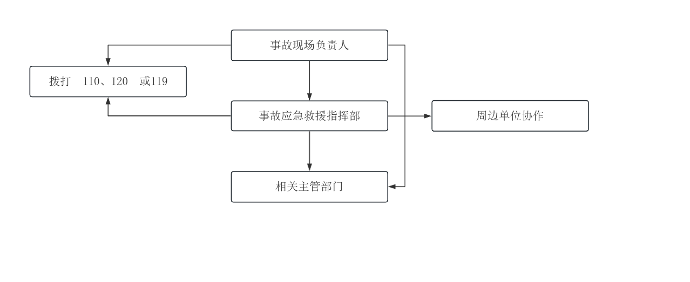

**3.2.2信息上报**

事故发生后，成都万科物业服务有限公司南充分公司万科金润华府应急救援总指挥应在1小时内向主管部门及区应急管理局报告事故报告应当包括如下内容：

1)事故发生单位概况；

2)事故发生的时间、地点以及事故现场情况；

3)事故的简要经过；

4)事故已经造成或者可能造成的伤亡人数(包括下落不明的人数) 和初步估计的直接经济损失；

5)已经采取的措施；

6)其它应当报告的情况。

情况紧急时，事故现场有关人员可以直接向主管部门及应急管理局报告。

**3.2.3 信息传递**

事故发生后，现场负责人通过内部电话、固定电话、手机等通讯手段，快速向事故应急救援指挥部报告。当发生的事故可能波及单位外时，由事故应急救援指挥部通过电话、互联网、人员信息传递等通讯手段，迅速向周边单位、相关人员通报事故简况。

在发布信息时，必须发布事态的紧急程度，提出撤离的具体方法和方式。撤离方式有步行和车辆运输两种。撤离方法中应明确采取的预防措施、注意事项、撤离方向和撤离距离，撤离应有组织性。

**3.3处置程序预警**

**3.3.1 预警条件**

(1)出现电线接口或物品冒浓烟；

(2)电气设备出现大量浓烟。

**3.3.2 预警级别**

按照事故的严重性和紧急程度，本预案将预警的级别分为三级具体如下：

I 级预警表示安全状况特别严重，I级预警适用范围为：可能造成一人以上死亡，或者3人以上重伤，或者直接经济损失≥30万元或者疏散的员工在50人以上的火灾事故。

II 级预警表示受到事故的严重威胁，II级预警适用范围为：可能造成2人(含2人)重伤，或者10万元直接经济损失30万元或者疏散的员工在30人以上的火灾事故。

III级预警表示处于事故的上升阶段，规定III级预警适用范围为：可能造成1人重伤，或者直接经济损失<10万元，或者疏散的员工在 5 人以上的火灾事故。

**3.3.3预警启动程序**

1.现场一旦出现事故苗头或预兆，或即将出现事故，则马上启动III 级预警，采取现场应急处置。

2.如出现人员重伤或造成经济损失10万以上，及时启动II级预警，应急救援小组应当立即派人赶赴现场，了解事故情况，及时向成都万科物业服务有限公司南充分公司万科金润华府应急救援指挥部报告情况。

3.如事故越来越严重，即将超出应急救援组救援能力时，及时启动I级预警，向成都万科物业服务有限公司南充分公司万科金润华府应急救援指挥部、政府及周边单位请求救援。

4.根据“有备无患”的原则，对有关信息进行评估，当符合“重要经济损失或重要突发事件”的事故即将发生或发生的可能性增大时，应按照火灾事故应急预案进入预警状态。进入预警状态后，采取的措施 (不限于此)：

(1)立即启动火灾事故应急预案。

(2)在适当范围内传递关于预警状态的信息，必要时广泛发布预警公告。

(3)转移、撤离或疏散可能受到危害的人员，并妥善安置。

(4)指示应急小组相关人员、相关工作组及救援抢险组进入应急状态。进行初步应急资源整合，做好调配准备。

3.3.4预警发布

1.I级预警由现场负责人发布；

2.II级预警由应急救援指挥部负责对外发布；

3.I 级预警由成都万科物业服务有限公司南充分公司万科金润华府或者政府有关部门负责对外发布预警发布可通过电话、对讲机等形式发布，也可通过逐级下达，通过现场喊话等方式均可。

**4.处置措施**

**4.1应急响应**

按照火灾事故的大小和发展事态，并根据响应分级负责的原则应急响应程序见图 4.1

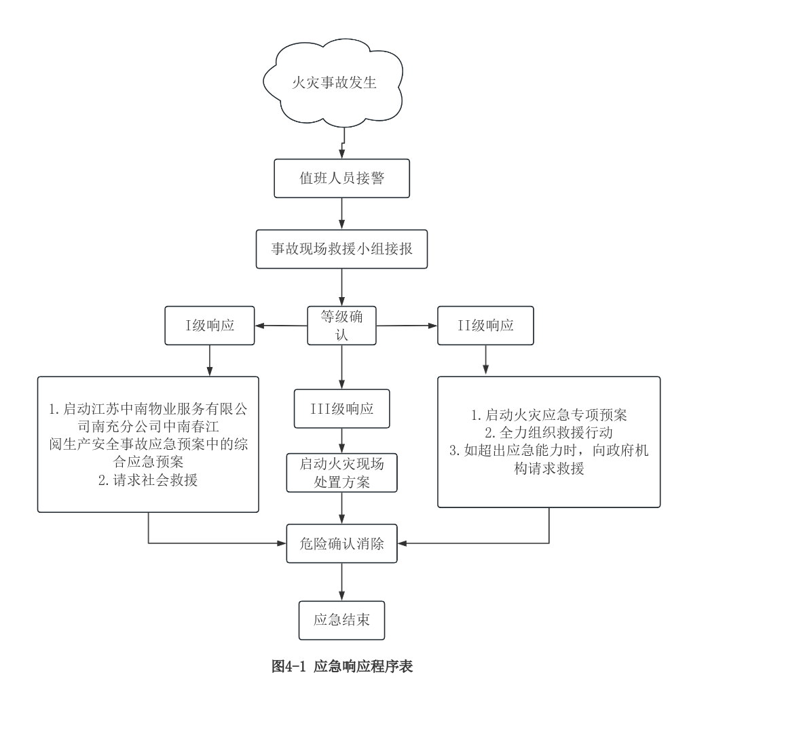

**4.2 处置措施**

本专项应急预案的处置措施主要包括事故发生后应采取的处理措施，设置警戒区，人员紧急疏散、撤离，检测、抢险、救援及控制措施，受伤人员现场救护、救治，现场保护与现场洗消等几方面的措施。

**4.2.1火灾事故发生后应采取的处理措施**

火灾事故若处置不当，不仅不能有效扑灭火灾，反而会使灾情进一步扩大。此外，由于物料燃烧产物具有较强的毒害性和腐蚀性，极易造成人员中毒、灼伤、窒息。因此，扑救火灾是一项极其重要而又非常危险的应急救援。

(1)火灾初期阶段，是扑灭火灾的最佳时机，在发现火苗后的几分钟内相关工作人员应立即启动现场处置方案，利用灭火器材、消防栓、水带、水枪快速灭火，展开自救，把火灾扑灭在初期阶段，能有效地控制火灾蔓延，避免造成重大经济损失和人员伤亡。同时向公司应急办报告;

(2)火灾发生蔓延，立即组织现场工作人员协助人员们撤离危险区;

(3)若有受伤人员，应将受伤人员转移出安全区，医疗救护组成员马上进行施救，对于重伤人员应马上拨打 120;

(4)清点人数，封闭现场，禁止其他无关人员进入;

(5)立即报告事故应急救援指挥部。

**4.2.2电瓶车自燃事故引起火灾的原因**

电线老化、乱拉乱接临时线，违章使用电炉和其它电器设备，液化煤气及其储藏室过于密封、电瓶过热、操作不当、易燃易燥物品使用、保管不当，违章动用明火、乱扔烟蒂等诱发原因。

电瓶车充电存在的火灾类型有电池火灾事故、电气火灾事故和其他物质火灾事故。电池遇有壳体破裂、跌落、外力破坏、高温、猛烈撞击、电解液泄露等将会发生火灾事故，同时电池也可能会因为受潮等各种原因引起内部短路发生自燃事故。电气可能导致火灾事故发生的途径有：各类用电设备保养不到位、电阻不符合要求、短路、过载电源线老化等原因，会引发电气火灾。防雷设施出现故障后遭遇雷击也可能引发火灾事故，造成人员伤亡和财产损失用明火，未将明火及时熄灭，引燃周围可燃物也可能导致火灾事故发生。

**4.2.3 电瓶车自燃引起火灾事故的应急措施**

主要预防措施有：

①开展不定期安全巡查、定期安全检查、季节性安全检查、专项安全检查等多种形式的检查，把各种形式的检查有机地结合起来，及时整改事故隐患。

②设置监控系统，实施 24 小时监控摄像。

③工作人员不间断的巡查。

④完善各种安全管理制度。

⑤重点区域张贴各种安全警示标示。

⑥工作人员进行安全培训并经考试合格。

⑦加强应急预案演练，提高紧急应变能力。

⑧完善防雷设施，加强防雷检测。

⑨加强临时动火、用电等作业管理。

⑩加强明火日常安全管理。

**4.2.4各应急救援组火灾扑救措施**

(1)指挥部成员到达事故现场后，根据事故状态及危害程度作出相应的应急决定，并命令各应急救援小组立即开展救援。如事故扩大时，向周边社区、单位发出预警信息，同时向上级政府部门请求支报。

(2)抢险救援组到达事故现场后，首先查明现场有无被火围和中毒人员，以最快速度将受困和中毒人员脱离现场，严重者尽快送附近医院抢救，而后采取灭火措施，控制火势，扑灭火灾。火灾扑灭后进行必要的洗消。在自身无法控制火势或出现浓烟时，在救援组人员撤离后，关闭相应区域的防火门，阻断火势和浓烟。

(3)疏散警戒组到达现场后，协助抢险救援小组成员和护理人员疏散被困人员，引导行动自理的人员自行往疏散位置疏散，协助扩理人员疏散行动不便的人员并在事故现场周围设岗，划分禁区并加强警戒和巡逻检查：当事故扩大危及到周围单位人员安全时，应迅速通知政府应急救援指挥部，并通知周边单位疏散。

(4)医疗救护组到达现场后，担负救治护理受伤人员，着重观察人员们的身体状况，及时发现人员是否有紧急突发性病症,对重伤、病情恶化人员进行监护，联系救护车护送到附近医院。

(5)后勤保障组立即携带相关防护用品，赶往事故现场，确定现场人员救护方案；制定应急物资调拨、配送方案，保障应急救援所需的物资供应：负责接送疏散至安全地点的人员交通安排;负责协同有关部门在事故现场将受伤人员救离事故现场，交给医生进行抢救

(6)信息联络组到达现场后，根据指挥部的命令，对内对外联系，准确报警，及时向社会救援组织传递安全信息，发布险情，进行现场与外界有效沟通，以获得有力的社会支援。

**4.2.5受伤人员现场救护、救治**

本措施由医疗救护组负责实施。

一旦发生人员受伤时，医疗救护组的成员按分工立即以最快的速度进行抢救、救护。对受伤人员进行简单处理或现场包扎处理后，立即拨打 120 求助首都医科大学附属北京安贞医院南充院区或快速送往最近的附近医院。

医疗救护组现场的救护处理措施、方法：

(1)使受伤者尽快脱离事故现场移至空气新鲜处，按照先重伤后轻伤的原则，按不同受伤情况进行处理。

(2)对中毒人员救护：应先松开衣领、紧身衣物、腰带及其他可能妨碍呼吸的一切物品，保持患者呼吸道畅通，必要时给氧。注意保暖、静卧，若有呕吐则应侧卧，以防止呕吐物吸入气管，同时注意中毒者的病情变化。

(3)烧伤：用清洁的冷水冲洗 30 分钟以上，然后简单包扎。对明显红肿的轻度烫伤要立即用冷水冲洗几分钟，用干净的纱布包好即可。如果局部皮肤起水泡，要立即冷却 30 分钟以上。

(4)创伤人员：对于危重创伤，首要抢救生命：创口出血，用绷带或止血带压迫包扎止血；如果动脉出血，必须把血管压住(压迫止血点)，即压住比伤口距离心脏更近部位的动脉(止血点)，并送附近医院注射破伤风预防针，作进一步医疗处理。如果手指或脚趾全部被切断，应马上用止血带扎紧受伤的手或脚，或用手指压迫受伤的部位止血。伤口用无菌纱布或清洁棉布包扎，断离的手指、脚趾也要用无菌纱布包扎，有条件的与冰块一起放入干净胶袋，并立即送附近医院进行手术。

(5)骨折者首先抢救生命，然后用妥善的方法将肢体固定，若备有特制的夹板最为妥善，否则就地取材，如树枝，木棍等作为夹板之用，也可将受伤的上肢绑在胸部，将受伤的下肢连同健肢一并绑起来。伤者经妥善固定后迅速运往附近医院。

(6)待救护车到场或动用最快的交通工具，及时护送伤员到附近医院。运送途中应尽量减少颠簸，同时密切注意伤者的呼吸、脉搏、血压及伤口情况。

**4.3处置注意事项**

**4.3.1搬运伤员时需注意事项**

(1)根据伤员的伤情，选择合适的搬运方法和工具，注意保护受伤部位;

(2)呼吸暂时停止或呼吸微弱以及胸部、背部骨折的伤员，禁止背运，应使用担架或双人抬送;

(3)搬运时动作要轻，不可强拉，运送要迅速及时，争取时间

(4)严重出血的伤员，应采取临时止血包扎措施;

(5)救护在高处作业的伤员，应采取防止坠落、摔伤措施

**4.3.2现场自救和互救注意事项**

1.火灾自救注意事项

(1)保持镇定，切不可惊慌失措，一旦发现自己被火围困、应迅速做好必要准备(穿上防护服或厚衣服或用水将身体淋湿或披上湿棉被)，判明火势，选择最安全可靠路线尽快离开危险区。如果被困人员为行动不便人员或身体虚弱无力逃跑的人员，人员们一定要大声呼救或使用身边便捷的物品发出声音，引起周围人的注意而发出求救信号。

(2)逃生必经通道充满浓烟时，用湿毛巾或口罩捂住口鼻低姿势或匍匐通过。护理人员在给自己握住口鼻的前提下帮助人员们使用湿毛巾或衣物捂住口鼻，防止烟雾中毒昏迷

(3)在室内发现外面起火，开启房门前应先摸门板，如发热或有烟气从门缝进入，不要贸然开门。非开不可时，应缓慢开启并侧身利用门扇等物掩护，防止被烟气熏倒或被热流烧灼。

(4)逃生时随手关闭通道门窗，延缓烟雾沿通道流通

(5)呼救信号要明显，可大声呼救或挥动鲜艳醒目物品或敲击金属物等。

(6)各种退路均无时，可退至未燃房间，关闭门窗并用棉被、窗帘堵严，防止浓烟窜入。有条件时不断向门窗泼水、延缓火势蔓延等待救援。

(7)衣服起火应迅速脱去或翻滚压灭或跳入水中，但注意不要滚动过快或穿着带火衣服跑动。身体受伤时，不要跳入污水中以防感染。

2.火灾救人方法

(1)沉着组织有秩序疏散，劝说消除恐慌。

(2)正确通报火情，防止混乱，先疏散位于出口附近或最不利地点的人员。

(3)迅速简捷使各通道充分利用或开窗打洞开辟新通道

(4)寻人方法：高声呼喊、观察动静有呼救、呻吟、喘息声

(5)救人方法：对神志清醒者可指明通道自行脱险或带领撤出行动不便者用背、抱、抬、拖等方法救出。利用消防梯、救生网救人,有条件时，要在被救人腰部系上安全绳。注意保护伤者外露部位，防止再烧伤。

**4.3.3应急救援结束后的注意事项**

应急救援结束，应及时清点人数，排查隐患，防止次生事故发生，同时应保护好现场，配合调查和分析。

**5.应急保障**

**5.1应急队伍保障**

按照职责分工，本着职责对口、便于领导、便于集结和开展救援的原则，建立应急指挥部，落实事故应急组员，每年年初根据人员变化进行组织调整。

各应急成员由相关操作人员构成，均熟练掌握事故的应急处理方法，可作为应急时的重要保障力量。

日常均安排值班制度，确保一旦发生火灾、爆炸等事故，现场人员及时到位，进行第一现场的应急处理。

非值班人员收到事故信息后，立即赶赴现场，进行应急救援工作应急人员应根据应急处置方案的要求，经常性地开展应急演练

**5.2应急物资装备保障**

配备必要的应急救援装备、物质、药品、消防器材及个体防护用品(具)等。所有应急救援装备、物质、药品、消防器材等均有专人管理，定期检查、维修、保养、增添，随时处于备战状态，并制定出相应的跟踪检查制度。

(1) 运输保障

本小区要掌握一定数量安全系数高、性能好的车辆，确保处于良好状态，进行编号或标记，并制定驾驶员的应急准备措施和征用的启用方案。在预案启动后确保组织和调集足够的交通运输工具，保证现场应急救援工作的需要。

(2) 医疗卫生保障

医疗救护组负责受伤人员的救护工作，及时有效的现场急救和转送医院治疗，是减少事故人员伤亡的关键。医疗救治要贯彻现场救治就近救治、转送救治的原则，及时报告救治伤员以及需要增援的急救医药、器材及资源情况。常备应急救援所需的常用药品，必要时报请上级卫生行政部组织医疗救治力量支援。

(3)交通管制、治安保障

后勒保障组负责事故应急救援中的交通管制和治安保障。应急抢险时可向当地公安交警部门申请支援。

①实施交通管制，对危害区外围交通路口实施定向、定时封锁严格控制进出事故现场的人员，避免出现意外人员伤亡或引起现场混乱；指挥危害区域人员的撤离、保障车辆顺利通行，指引应急救援车辆进入现场，及时疏通交通堵塞。

②维护撤离区和人员安置区场所的社会治安，加强撤离区内和各封锁路口附近重要目标和财产安全保卫

(4) 社会动员保障

各有关部门要广泛动员、积极参与事故应急救援工作，加强平时的事故预防、增强预防事故的能力。

(5) 其他保障

①准备好现场疏散图、平面布置图、气象资料、物料安全技术说明书、互救信息等，记录好存放地点、保管人。

②应急电源保障。照明可采用路灯(在有路灯的地段)，在路灯不可用时或无路灯的地段可采用便携式照明设备、设施。

③制度保障。落实各岗位安全生产责任制、完善各项安全管理制度;与相邻企业或专业救援机构签署互助协议，明确可提供的互助力量(消防、医疗、检测)、人员、物资、设备、技术等。

**6.附件**

《常用灭火器材灭火方法》

1.干粉灭火器的使用方法

灭火时,手提或肩扛灭火器快速奔赴火场,在距燃烧处五米左右放下灭火器。操作者先上下颠倒几次，使筒内的干粉松动，先将开启把上的保险销拔下，然后握住喷射软管前端喷嘴部，另一只手开启压把压下，打开灭火器进行灭火。如在室外，应选择站在上风方向喷射干粉灭火器扑救可燃易燃液体危险化学品时，应对准火焰根部扫射，如果被扑救的液体危险化学品呈流淌燃烧时，应对准火焰根部由近而远，并左右扫射，直至把火焰全部扑灭。如果可燃液体在容器内燃烧，使用者应对准火焰根部左右晃动扫射，使喷射出的干粉流覆盖整个容器开口表面。当火焰被赶出容器时，使用者仍应继续喷射，直至将火焰全部扑灭。在扑救容器内可燃液体危险化学品时，应注意不能将喷嘴直接对准液面喷射，防止喷流的冲击力使可燃液体溅出而扩大火势，造成灭火困难。

2.二氧化碳灭火器的使用方法

灭火时只要将灭火器提到或扛到火场，在距燃烧物五米左右，放下灭火器拔出保险销，一手握住喇叭筒根部的手柄，另一只手紧握启闭阀的压把。使用时，不能直接用手抓住喇叭筒外壁或金属连线管防止手被冻伤。灭火时，当可燃液体呈流淌状燃烧时，使用者将二氧化碳灭火剂的喷流由近而远向火焰喷射。如果可燃液体在容器内燃烧时，使用者应将喇叭筒提起,从容器的一侧上部向燃烧的容器中喷射但不能将二氧化碳射流直接冲击可燃液面，以防止将可燃液体冲出容器而扩大火势，造成灭火困难。

3.手推车灭火器使用方法

先取下喷枪，展开出粉管，提起进气压杆，使二氧化碳气体进入储罐。当表压升至 700-1000kPa 时，放下压杆停止进气。同时两手持喷枪，枪口对准火焰边沿根部，扣动扳机，千粉即从喷嘴喷出，由近至远灭火。如扑救油火时，应注意干粉气流不能直接冲击油面，以免油液激溅引起危险化学品蔓延。